**Manual de Usuario – MazeSolver**

1. Deberá hacer un laberinto en un archivo de texto (.txt) el cual debe seguir las siguientes normas:

* Las paredes del laberinto deben estar delimitadas por unos (1)
* Los espacios por los cuales se puede pasar deben estar delimitados por ceros (0)
* El punto de inicio siempre debe ser una “i” sin importar en que parte del laberinto se encuentre
* El punto de llegada siempre debe ser una “f” sin importar en que parte del laberinto se encuentre
* **Importante:** cada número debe estar separado por un espacio solamente, para así evitar errores, al iniciar un renglón no debe haber espacios.

Este es un ejemplo de cómo se debe ver el archivo con el laberinto: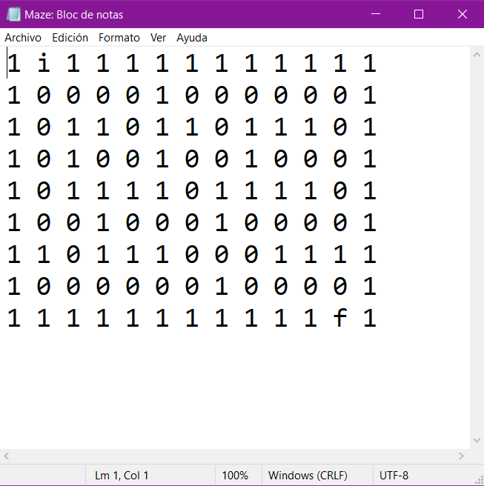

1. Al terminar de realizar el archivo lo debe nombrar como “laberinto.txt”
2. El archivo de texto que contiene al laberinto debe ser pegado dentro de la carpeta principal que contiene la aplicación, aquí un ejemplo de cómo se debe ver la carpeta:

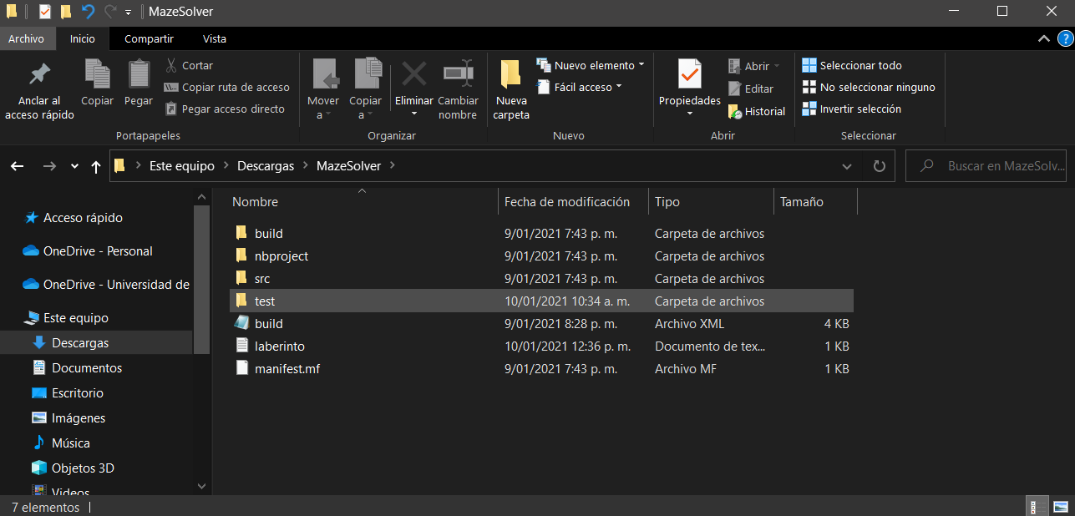

1. Después de pegar el archivo, puedes ejecutar el programa y te mostrara las soluciones de tu laberinto. 😊